

**Eni i-Sint tech**

**R17 5W-30**

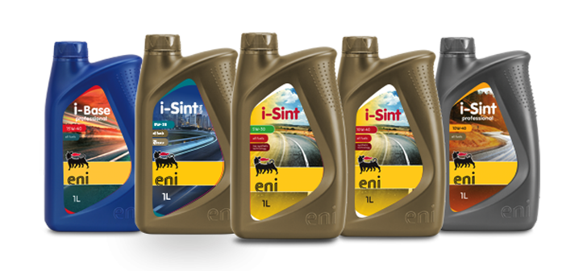

oilproducts.eni.com

Eni Austria GmbH, o.z. Praha

Klimentská 1216/46, 110 00 Praha 1

oleje.cz@eni.com

Datum

26/05/2020

Kód

1029

Stránka

1



**POUŽITÍ**



**Ochrana motoru**

Syntetické mazivo speciálně navržené pro moderní zážehové a vznětové motory Renault (od 2018)

vyžadující olej schválený podle specifikace Renault RN17.

Je vhodný pro použití také ve všech vozidlech, kde je požadován olej s Renault RN 0700 nebo RN0710.

Aby

bylo

možné

vybrat

ten

správný

olej

pro

vaše

vozidlo,

přečtěte

si

doporučení

výrobce

v návodu

k obsluze.



**VÝHODY PRO ZÁKAZNÍKA**

•

**Eni**

**i-Sint**

**tech**

**R17**

**5W-30**

zajišťuje

vynikající

čistotu

motoru,

ochranu ventilů

proti

opotřebení a vysokou životnost také v těch nejextrémnějších jízdních podmínkách.

•

Jeho speciální formulace pomáhá zvyšovat účinnost motoru zajištěním větší ochrany proti

korozi a oxidaci v souladu s dodržením intervalů výměny oleje.

•

**Eni i-Sint tech R17 5W-30**

je oficiálně schválen společnosti Renault na základě standardu RN17,

který nahrazuje staré specifikace pro zážehové a vznětové motory RN0700 a RN0710.



**SPECIFIKACE**

•

ACEA C3

•

Renault RN17 (Schválen)



**Eni i-Sint tech**

**R17 5W-30**



oilproducts.eni.com

Eni Austria GmbH, o.z. Praha

Klimentská 1216/46, 110 00 Praha 1

oleje.cz@eni.com

Datum

26/05/2020

Kód

1029

Stránka

2



**CHARAKTERISTIKY**

**Vlastnosti**

**Metoda**

**Jednotka**

**Typické**

Hustota při 15°C

ASTM D 4052

kg/m³

849

Viskozita při 100°C

ASTM D 445

mm²/s

12.2

Viskozitní index

ASTM D 2270

-

196

Viskozita při-30°C

ASTM D 5293

mPa·s

5200

Bod vzplanutí (COC)

ASTM D 92

°C

228

Bod tuhnutí

ASTM D 5950

°C

-45

Číslo alkality (BN)

ASTM D 2896

mg KOH/g

8.0